BONFIRE NIGHT

Γνωστικό Αντικείμενο: Αγγλική Γλώσσα

Εκπαιδευτικοί: Καπλανίδου Α., Περδικάτσης Δ., Γαργάλα Α.

Γενική Περιγραφή Περιεχομένου:
Οι μαθητές έρχονται σε επαφή με εορτές της Αγγλίας στα πλαίσια της Αγγλικής Γλώσσας, ιστορίας και πολιτισμού επεκτείνουν την έρευνά τους σε διάσημες γιορτές στον κόσμο. Τέλος, αναζητούν πληροφορίες και παρουσιάζουν τις δικές τους αγαπημένες γιορτές.

Προβλεπόμενες Διδακτικές Ώρες: 4

Προτεινόμενη ηλικιακή ομάδα: Μαθητές Α’ Λυκείου

Αριθμός μαθητών: 18

Χώρος Διεξαγωγής: Εργαστήριο Πληροφορικής ή αίθουσα διδασκαλίας με διαδραστικό πίνακα και σύνδεση στο διαδίκτυο και 4 φορητούς ή σταθερούς υπολογιστές.

Στόχοι:
α. Γνωστικοί: Να κατανοούν το βασικό νόημα αγγλικού περιγραφικού κειμένου. Να περιγράφουν καταστάσεις, να υποστηρίζουν την άποψη τους και να είναι σε θέση να την αιτιολογούν χρησιμοποιώντας κατάλληλο για την περίσταση λόγο. Να εξοικειωθούν με ανάλογο ακουστικό και οπτικό υλικό αναζητώντας συγκεκριμένες πληροφορίες για τη συμπλήρωση κενών.
Να παράγουν γραπτό λόγο έχοντας προηγουμένως σχεδιάσει και οργανώσει τις πληροφορίες που σκοπεύουν να μεταδώσουν με μια λογική και συνειρμική σειρά.

β.Παιδαγωγικοί: Να εργάζονται σε ομάδες. Να αναλαμβάνουν πρωτοβουλίες. Να συζητούν και να αποφασίζουν από κοινού σχετικά με το θέμα που πραγματεύονται Να εξοικειωθούν στην ομιλία μπροστά σε κοινό.

γ.Ψηφιακός Γραμματισμός: Να βελτιώσουν τις δεξιότητες πλοήγησης στο διαδίκτυο και εύρεσης συγκεκριμένων πληροφοριών (scanning). Οι μαθητές καλούνται να χρησιμοποιήσουν ψηφιακά μέσα και εργαλεία web και εξοικειώνονται με αυτά.

δ.Κριτικός Γραμματισμός: Να κατανοούν και να εντοπίζουν πληροφορίες από ιστοσελίδες, να τις αποκωδικοποιούν και να είναι σε θέση να το ανασυνθέτουν σε κάποιο καινούριο ορθά δομημένο προϊόν, π.χ. νέο κείμενο ή παρουσίαση.

Aφόρμηση
Ο/η εκπαιδευτικός λέει στους μαθητές ότι η νύχτα του Guy Fawkes - Bonfire Night είναι μία δημοφιλής εορτή στην Ιρλανδία και στο Ηνωμένο Βασίλειο και τους ρωτάει αν γνωρίζουν κάτι για αυτήν.

O/η εκπαιδευτικός χωρίζει την τάξη σε τέσσερις ομάδες των τεσσάρων ή πέντε μαθητών και τους εξηγεί ότι ο σκοπός του μαθήματος είναι να γνωρίσουν δημοφιλείς εορτές της Αγγλίας, να εξοικειωθούν και να μιλήσουν για αυτές καθώς και να παράγουν μια δική τους παρουσίαση.
Στη συνέχεια τους δίνει το κείμενο για την εορτή του Bonfire Night.

Bonfire Night
On 5 November, people across the UK celebrate Bonfire Night with fireworks, bonfires, sparklers and toffee apples. Some might have small fireworks parties in their back gardens, while towns and villages may put on organised displays in public parks.
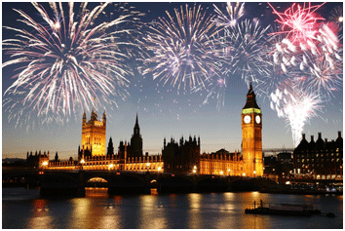
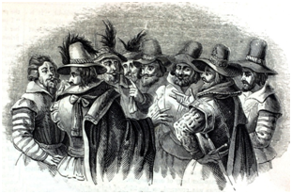
Every year on 5th November, the anniversary of the Gun powder Plot, Guy Fawkes is remembered. During the days before Bonfire Night, children used to take their home-made guys out on the street and ask for "a penny for the Guy" for fireworks. Children, in some areas, blacken their faces as Guy Fawkes might have done when he plotted to blow up parliament.

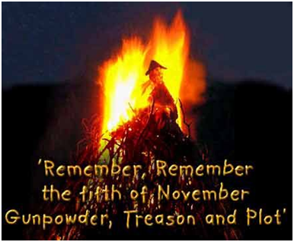
Throughout England, towns and villages light huge bonfires, let off magnificent fireworks, burn an effigy (a homemade model made out of old clothes stuffed with paper or straw of a man, like a scarecrow) and celebrate the fact the Parliament and James I were not blown sky high by Guy Fawkes.

Traditional Bonfire Night Food
As well as burning effigy of Guy Fawkes, the bonfires are used to cook potatoes wrapped in foil and to heat up soup for the crowds that come to watch the fireworks.

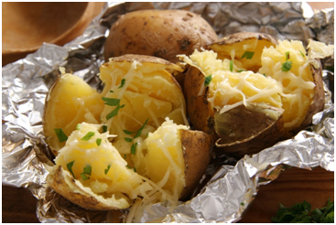
The traditional cake eaten on bonfire night is Parkin Cake, a sticky cake containing a mix of oatmeal, ginger, treacle and syrup.

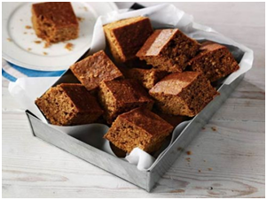
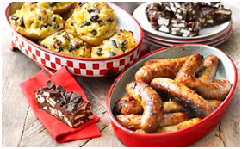
Other foods include sausages cooked over the flames and marshmallows toasted in the fire.

Flaming Barrels
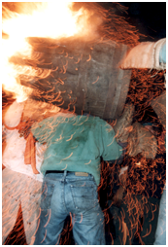
In Ottery St Mary, teams of stalwart men carry flaming tar barrels on their shoulders down the length of the town’s High Street. When one man’s 50-pound barrel gets too hot to handle, another man takes over - then another, and then another, until the flames die out and the barrel crumbles into ashes.

Firework Displays
In main town and cities, torch-lit processions are also popular on this night too. The procession leads to where the bonfire and firework displays are.

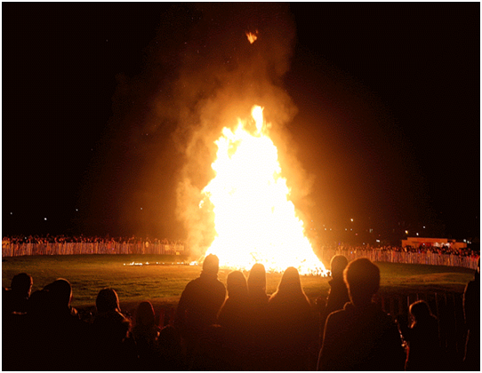
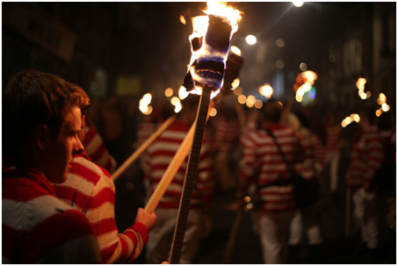

1η ομάδα, Halloween

Φύλλο εργασίας 1

1η δραστηριότητα
Οι μαθητές διαβάζουν το κείμενο που τους δίνεται καθώς και αυτό με την υπερσύνδεση και βλέπουν το βίντεο που τους παρέχεται στον τίτλο, επίσης με υπερσύνδεση. Έπειτα καλούνται να απαντήσουν σε ερωτήσεις κατανόησης ανά ομάδα.

Who led the team of the plotters?
Who was the King the plotters wanted to kill?
Why did children ask for money before Bonfire Night?
What are the “flaming barrels”?

2η δραστηριότητα
Οι μαθητές ανοίγουν το παιγνίδι που τους δίνεται με υπερσύνδεση στο τέλος του κειμένου και απαντούν στις ερωτήσεις πολλαπλής επιλογής που τους δίνονται.

Game
http://www.bbc.co.uk/history/interactive/games/gunpowder/index.sht

3η δραστηριότητα
Ο/η εκπαιδευτικός αναθέτει στους μαθητές να παρακολουθήσουν το βίντεο με το τραγούδι της Katy Perry, με τίτλο ‘Firework’. Αφού ακούσουν προσεκτικά, να συμπληρώσουν τα κενά με τις λέξεις που λείπουν για να ολοκληρωθούν οι στίχοι του τραγουδιού.

https://learningapps.org/watch?v=pp1sku8c318

Για βοήθεια στις λεξιλογικές ασκήσεις οι μαθητές μπορούν να χρησιμοποιήσουν το ακόλουθο λεξικό.

http://www.wordreference.com/

4η δραστηριότητα
Σε κάθε ομάδα, ο/η εκπαιδευτικός δίνει με υπερσύνδεση κάποιο βίντεο σχετικά με συγκεκριμένη εορτή (Halloween) στον κόσμο και ζητάει από τους μαθητές να το παρακολουθήσουν και να κρατήσουν κάποιες σημειώσεις.

Halloween
http://www.history.com/topics/halloween/history-of-halloween

5η δραστηριότητα
Ο/η εκπαιδευτικός αναθέτει στους μαθητές κάθε ομάδας να συζητήσουν για τη δική τους εορτή και να σκεφτούν τους λόγους για τους εορτασμούς καθώς και να δώσουν λεπτομέρειες για αυτούς. Στη συνέχεια, τους ενθαρρύνει να προβούν σε ένα role play συμβουλευόμενοι τις εξής βοηθητικές ερωτήσεις:

What is your favourite celebration? Why do you prefer it to other holidays?

What kind of celebration is it? How did it start?

How often does it take place and when?

How long does it last for?

How do people prepare for the celebration?

How do people celebrate the holiday?

What did you do during the holiday/celebration last year?

6η δραστηριότητα
Ο/η εκπαιδευτικός ζητάει από τους μαθητές, χωρισμένοι στις ομάδες τους, να ανατρέξουν στον Παγκόσμιο Ιστό και να βρουν πληροφορίες σχετικά με κάθε εορτή, τις οποίες και θα χρησιμοποιήσουν στη δημιουργία μιας παρουσίασης Power Point.
Οι μαθητές στις ομάδες τους συζητούν για το τι θα περιέχει η Παρουσίαση τους, (π.χ. φωτογραφίες, ήχο, κείμενο, video κλπ) και συναποφασίζουν την διάταξη, το μέγεθος της γραμματοσειράς, τα ψηφιακά μέσα κλπ. Στη συνέχεια προχωρούν στην εκπόνηση της εργασίας τους.
Ενδεικτικά, ο/η εκπαιδευτικός τους προτείνει κάποιες ιστοσελίδες.

http://www.history.com/topics/halloween/history-of-halloween

7η δραστηριότητα
Οι μαθητές ανά ομάδα παρουσιάζουν στην τάξη την εργασία τους και ακολουθεί ανοιχτή συζήτηση μεταξύ όλων των μαθητών της τάξης.

8η δραστηριότητα
Στο τέλος, αξιολογείται η παρουσίαση της κάθε ομάδας από τους ίδιους τους μαθητές, συμπληρώνοντας το ακόλουθο ερωτηματολόγιο online.

Ερωτηματολόγιο:
https://docs.google.com/forms/d/e/1FAIpQLSco7DWB-8vDd9W54tqb9x2q6OGtXHg4PmfG72K5smBQTlOVaA/viewform

2η ομάδα, Valentine

Φύλλο εργασίας 2

1η δραστηριότητα
Οι μαθητές διαβάζουν το κείμενο που τους δίνεται καθώς και αυτό με την υπερσύνδεση και βλέπουν το βίντεο που τους παρέχεται επίσης με υπερσύνδεση. Έπειτα καλούνται να απαντήσουν σε ερωτήσεις κατανόησης ανά ομάδα.

How did the children use to prepare for Bonfire Night?
Where is the biggest effigy in the UK?
Why do people celebrate Bonfire Night with fireworks?
Why did Guy Fawkes want to kill King James 1st and the king’s leaders?

2η δραστηριότητα
Οι μαθητές ανοίγουν το παιγνίδι που τους δίνεται με υπερσύνδεση στο τέλος του κειμένου και απαντούν στις ερωτήσεις πολλαπλής επιλογής που τους δίνονται.

Game
http://www.bbc.co.uk/history/interactive/games/gunpowder/index.shtml

3η δραστηριότητα
Ο/η εκπαιδευτικός ζητάει από τους μαθητές να ακούσουν το τραγούδι των Van Susans με τίτλο ‘Fireworks’ και να συμπληρώσουν τα κενά με τις λέξεις που λείπουν για να ολοκληρωθούν οι στίχοι του τραγουδιού.

https://learningapps.org/display?v=p8u1pq9on18

Για βοήθεια στις λεξιλογικές ασκήσεις οι μαθητές μπορούν να χρησιμοποιήσουν το ακόλουθο λεξικό.

http://www.wordreference.com/

4η δραστηριότητα
Σε κάθε ομάδα, ο/η εκπαιδευτικός δίνει με υπερσύνδεση κάποιο βίντεο σχετικά με συγκεκριμένη εορτή (valentine’s day) στον κόσμο και ζητάει από τους μαθητές να το παρακολουθήσουν και να κρατήσουν κάποιες σημειώσεις.

Valentine’s day
https://www.youtube.com/watch?v=mIL82j_A-bA

5η δραστηριότητα
Ο/η εκπαιδευτικός αναθέτει στους μαθητές κάθε ομάδας να συζητήσουν για τη δική τους εορτή και να σκεφτούν τους λόγους για τους εορτασμούς καθώς και να δώσουν λεπτομέρειες για αυτούς. Στη συνέχεια, τους ενθαρρύνει να προβούν σε ένα role play συμβουλευόμενοι τις εξής βοηθητικές ερωτήσεις:

What is your favourite celebration? Why do you prefer it to other holidays
What kind of celebration is it? How did it start?

How often does it take place and when?

How long does it last for?

How do people prepare for the celebration?

How do people celebrate the holiday?

What did you do during the holiday/celebration last year?

6η δραστηριότητα
Ο/η εκπαιδευτικός ζητάει από τους μαθητές, χωρισμένοι στις ομάδες τους, να ανατρέξουν στον Παγκόσμιο Ιστό και να βρουν πληροφορίες σχετικά με κάθε εορτή, τις οποίες και θα χρησιμοποιήσουν στη δημιουργία μιας παρουσίασης Power Point.
Οι μαθητές στις ομάδες τους συζητούν για το τί θα περιέχει η Παρουσίαση τους, (π.χ. φωτογραφίες, ήχο, κείμενο video κλπ) και συναποφασίζουν την διάταξη, το μέγεθος της γραμματοσειράς, τα ψηφιακά μέσα κλπ. Στη συνέχεια προχωρούν στην εκπόνηση της εργασίας τους.
Ενδεικτικά, ο/η εκπαιδευτικός τους προτείνει κάποιες ιστοσελίδες.

https://americanenglish.state.gov/files/ae/resource_files/valentinesday.pdf

7η δραστηριότητα
Οι μαθητές ανά ομάδα παρουσιάζουν στην τάξη την εργασία τους και ακολουθεί ανοιχτή συζήτηση μεταξύ όλων των μαθητών της τάξης.
Στο τέλος, αξιολογείται η παρουσίαση της κάθε ομάδας από τους ίδιους τους μαθητές, συμπληρώνοντας το ακόλουθο ερωτηματολόγιο online.

8η δραστηριότητα
Ερωτηματολόγιο:
https://docs.google.com/forms/d/e/1FAIpQLSco7DWB-8vDd9W54tqb9x2q6OGtXHg4PmfG72K5smBQTlOVaA/viewform

3η ομάδα, Christmas

Φύλλο εργασίας 3

1η δραστηριότητα
Οι μαθητές διαβάζουν το κείμενο που τους δίνεται καθώς και αυτό με την υπερσύνδεση και βλέπουν το βίντεο που τους παρέχεται επίσης με υπερσύνδεση. Έπειτα καλούνται να απαντήσουν σε ερωτήσεις κατανόησης ανά ομάδα.

Where was Guy Fawkes taken after his arrest?
What kind of food do people eat during the celebration of Bonfire Night?
Which religion did Guy Fawkes follow?
Where is the greatest firework display organised?

2η δραστηριότητα
Οι μαθητές ανοίγουν το παιγνίδι που τους δίνεται με υπερσύνδεση στο τέλος του κειμένου και απαντούν στις ερωτήσεις πολλαπλής επιλογής που τους δίνονται.

Game
http://www.bbc.co.uk/history/interactive/games/gunpowder/index.shtml

3η δραστηριότητα
Ο/η εκπαιδευτικός δίνει ένα σταυρόλεξο στους μαθητές, στο οποίο θα πρέπει να βρουν τις κατάλληλες απαντήσεις στους ορισμούς που αφορούν στον εορτασμό του ‘Bonfire night’.

https://learningapps.org/watch?v=pmjt5i0en18

Για βοήθεια στις λεξιλογικές ασκήσεις οι μαθητές μπορούν να χρησιμοποιήσουν το ακόλουθο λεξικό.

http://www.wordreference.com/

4η δραστηριότητα
Σε κάθε ομάδα, ο/η εκπαιδευτικός δίνει με υπερσύνδεση κάποιο βίντεο σχετικά με συγκεκριμένη εορτή (Christmas) στον κόσμο και ζητάει από τους μαθητές να το παρακολουθήσουν και να κρατήσουν κάποιες σημειώσεις.

Christmas
https://www.youtube.com/watch?v=6bWpcTBltmM

5η δραστηριότητα
Ο/η εκπαιδευτικός αναθέτει στους μαθητές κάθε ομάδας να συζητήσουν για τη δική τους εορτή και να σκεφτούν τους λόγους για τους εορτασμούς καθώς και να δώσουν λεπτομέρειες για αυτούς. Στη συνέχεια, τους ενθαρρύνει να προβούν σε ένα role play συμβουλευόμενοι τις εξής βοηθητικές ερωτήσεις:

What is your favourite celebration? Why do you prefer it to other holidays?

What kind of celebration is it? How did it start?

How often does it take place and when?

How long does it last for?

How do people prepare for the celebration?

How do people celebrate the holiday?

What did you do during the holiday/celebration last year?

6η δραστηριότητα
Ο/η εκπαιδευτικός ζητάει από τους μαθητές, χωρισμένοι στις ομάδες τους, να ανατρέξουν στον Παγκόσμιο Ιστό και να βρουν πληροφορίες σχετικά με κάθε εορτή, τις οποίες και θα χρησιμοποιήσουν στη δημιουργία μιας παρουσίασης Power Point.
Οι μαθητές στις ομάδες τους συζητούν για το τί θα περιέχει η Παρουσίαση τους, (π.χ. φωτογραφίες, ήχο, κείμενο video κλπ) και συναποφασίζουν την διάταξη, το μέγεθος της γραμματοσειράς, τα ψηφιακά μέσα κλπ. Στη συνέχεια προχωρούν στην εκπόνηση της εργασίας τους.
Ενδεικτικά, ο/η εκπαιδευτικός τους προτείνει κάποιες ιστοσελίδες.

https://www.whychristmas.com/cultures/uk.shtml

7η δραστηριότητα
Οι μαθητές ανά ομάδα παρουσιάζουν στην τάξη την εργασία τους και ακολουθεί ανοιχτή συζήτηση μεταξύ όλων των μαθητών της τάξης.
Στο τέλος, αξιολογείται η παρουσίαση της κάθε ομάδας από τους ίδιους τους μαθητές, συμπληρώνοντας το ακόλουθο ερωτηματολόγιο online.

8η δραστηριότητα
Ερωτηματολόγιο:
https://docs.google.com/forms/d/e/1FAIpQLSco7DWB-8vDd9W54tqb9x2q6OGtXHg4PmfG72K5smBQTlOVaA/viewform

4η ομάδα, Carnival

Φύλλο εργασίας 4

1η δραστηριότητα
Οι μαθητές διαβάζουν το κείμενο που τους δίνεται καθώς και αυτό με την υπερσύνδεση και βλέπουν το βίντεο που τους παρέχεται επίσης με υπερσύνδεση. Έπειτα καλούνται να απαντήσουν σε ερωτήσεις κατανόησης ανά ομάδα.

Why do children blacken their faces?
How would the plotters kill the king?
Which year did the events of the Gunpowder plot occur?
When and how was Guy Fawkes arrested?

2η δραστηριότητα
Οι μαθητές ανοίγουν το παιγνίδι που τους δίνεται με υπερσύνδεση στο τέλος του κειμένου και απαντούν στις ερωτήσεις πολλαπλής επιλογής που τους δίνονται.

Game
http://www.bbc.co.uk/history/interactive/games/gunpowder/index.shtml

3η δραστηριότητα
Ο/η εκπαιδευτικός παρουσιάζει ένα κείμενο με κανόνες ασφαλείας σχετικούς με τη ρίψη πυροτεχνημάτων και οι μαθητές καλούνται να απαντήσουν στις ερωτήσεις του κουίζ.

Safety Rules Around fireworks
The millionaire Game

Για βοήθεια στις λεξιλογικές ασκήσεις οι μαθητές μπορούν να χρησιμοποιήσουν το ακόλουθο λεξικό.

http://www.wordreference.com/

4η δραστηριότητα
Σε κάθε ομάδα, ο/η εκπαιδευτικός δίνει με υπερσύνδεση κάποιο βίντεο σχετικά με συγκεκριμένη εορτή (Carnival) στον κόσμο και ζητάει από τους μαθητές να το παρακολουθήσουν και να κρατήσουν κάποιες σημειώσεις.

Carnival
https://www.youtube.com/watch?v=ltXfR_T

5η δραστηριότητα
Ο/η εκπαιδευτικός αναθέτει στους μαθητές κάθε ομάδας να συζητήσουν για τη δική τους εορτή και να σκεφτούν τους λόγους για τους εορτασμούς καθώς και να δώσουν λεπτομέρειες για αυτούς. Στη συνέχεια, τους ενθαρρύνει να προβούν σε ένα role play συμβουλευόμενοι τις εξής βοηθητικές ερωτήσεις:

What is your favourite celebration? Why do you prefer it to other holidays?

What kind of celebration is it?How did it start?

How often does it take place and when?

How long does it last for?

How do people prepare for the celebration?

How do people celebrate the holiday?

What did you do during the holiday/celebration last year?

6η δραστηριότητα
Ο/η εκπαιδευτικός ζητάει από τους μαθητές, χωρισμένοι στις ομάδες τους, να ανατρέξουν στον Παγκόσμιο Ιστό και να βρουν πληροφορίες σχετικά με κάθε εορτή, τις οποίες και θα χρησιμοποιήσουν στη δημιουργία μιας παρουσίασης Power Point.
Οι μαθητές στις ομάδες τους συζητούν για το τί θα περιέχει η Παρουσίαση τους, (π.χ. φωτογραφίες, ήχο, κείμενο video κλπ) και συναποφασίζουν την διάταξη, το μέγεθος της γραμματοσειράς, τα ψηφιακά μέσα κλπ. Στη συνέχεια προχωρούν στην εκπόνηση της εργασίας τους.
Ενδεικτικά, ο/η εκπαιδευτικός τους προτείνει κάποιες ιστοσελίδες.

https://www.britannica.com/topic/Carnival-pre-Lent-festival

7η δραστηριότητα
Οι μαθητές ανά ομάδα παρουσιάζουν στην τάξη την εργασία τους και ακολουθεί ανοιχτή συζήτηση μεταξύ όλων των μαθητών της τάξης.
Στο τέλος, αξιολογείται η παρουσίαση της κάθε ομάδας από τους ίδιους τους μαθητές, συμπληρώνοντας το ακόλουθο ερωτηματολόγιο online.

8η δραστηριότητα
Ερωτηματολόγιο:
https://docs.google.com/forms/d/e/1FAIpQLSco7DWB-8vDd9W54tqb9x2q6OGtXHg4PmfG72K5smBQTlOVaA/viewform

Τα συμπεράσματα της ολομέλειας καταγράφονται σε ένα ενιαίο κείμενο, το οποίο αναρτάται στο ιστολόγιο του μαθήματος.

